CLIPPING NOTÍCIAS – CURTA ITAOCAIA - MARÇO

Fonte: https://www.marica.rj.gov.br/noticia/prefeitura-promove-primeiro-curta-itaocaia-de-2024/
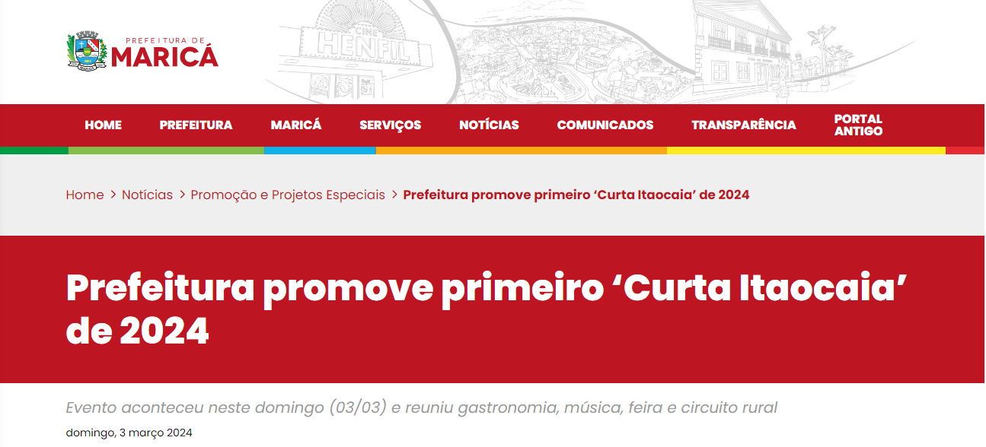

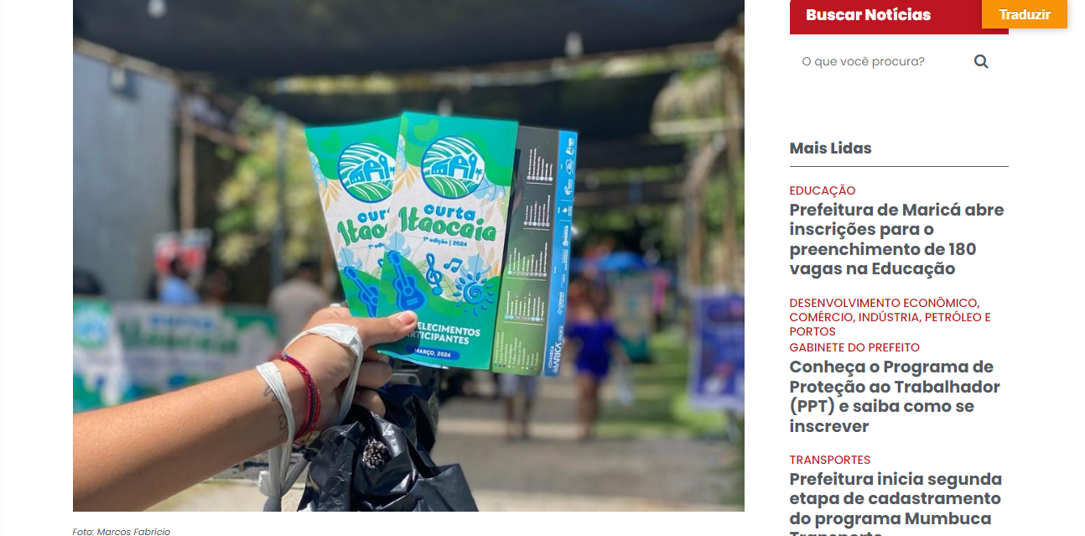

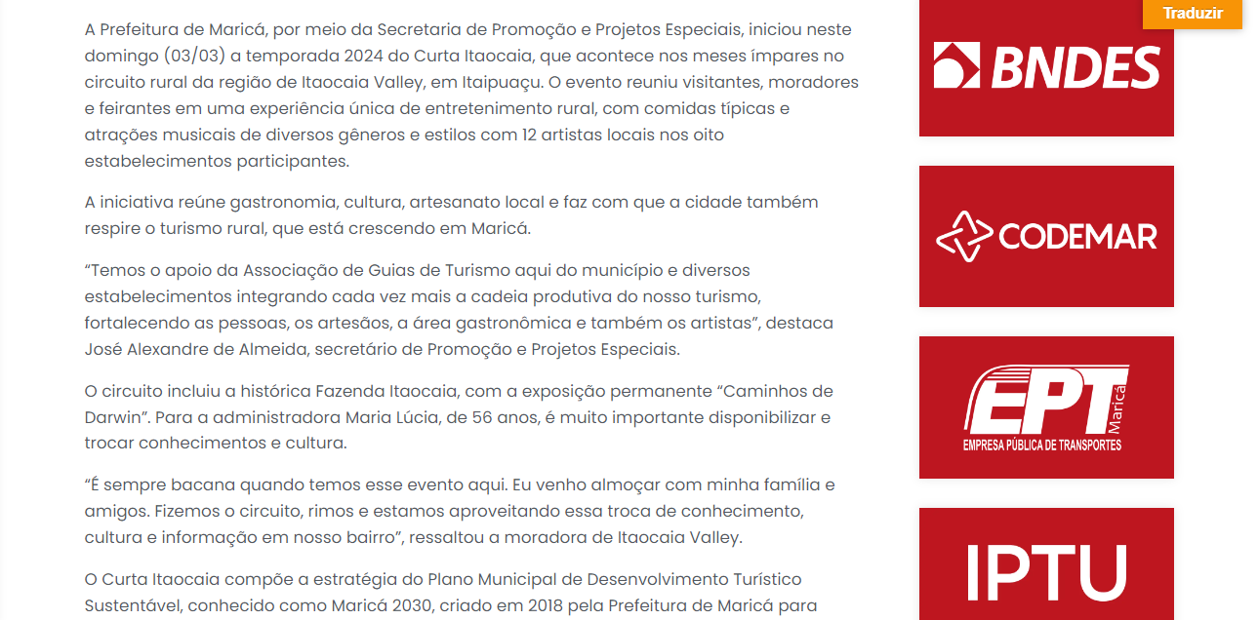

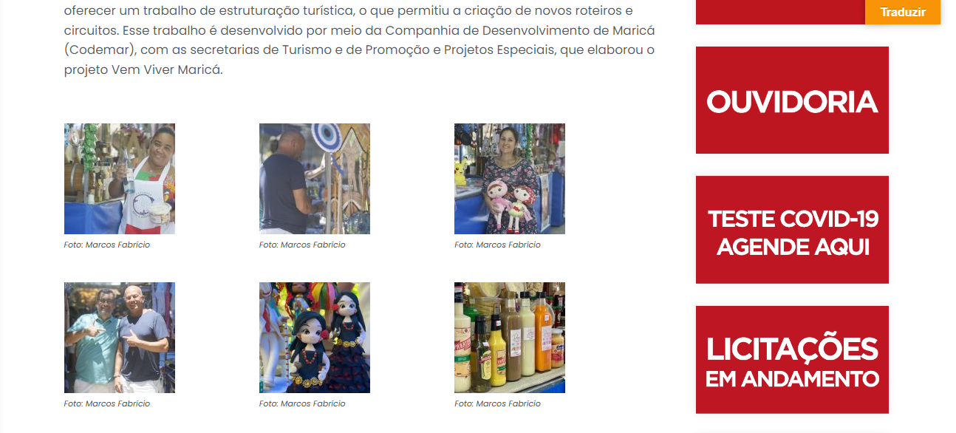

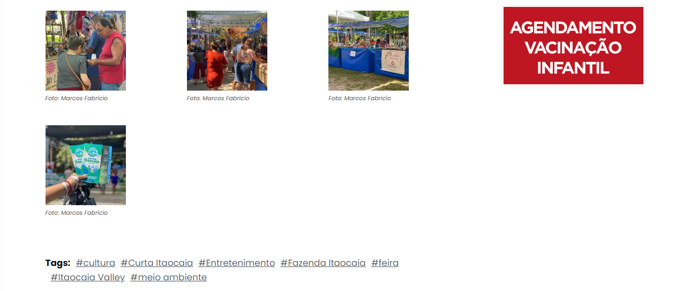

Fonte: https://maricainfo.com/2024/02/28/evento-curta-itaocaia-inicia-temporada-2024-neste-domingo-em-itaipuacu.html
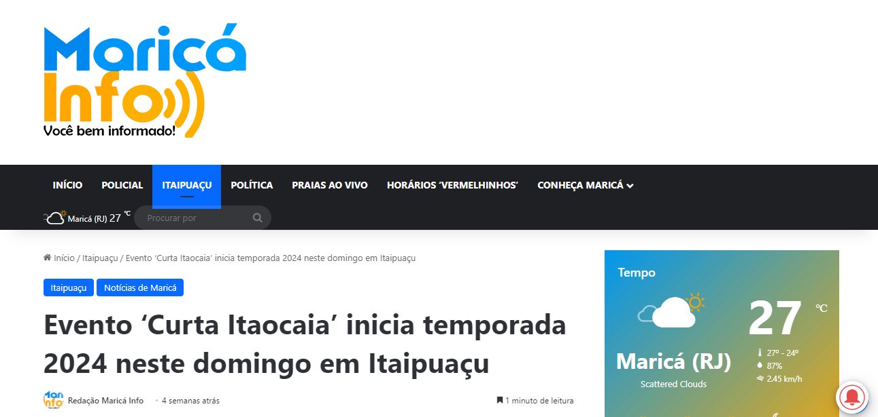

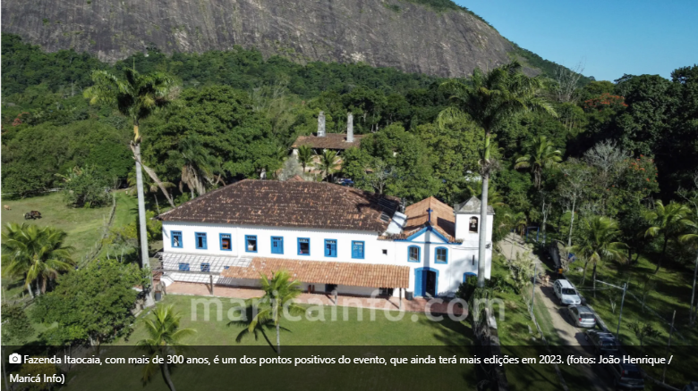

A temporada 2024 do ‘Curta Itaocaia’ terá início neste domingo, dia 3 de março, promovida pela Prefeitura de Maricá através da Secretaria de Promoção e Projetos Especiais. O evento, que acontece nos meses ímpares, ocorrerá no circuito rural da região de Itaocaia Valley, em Itaipuaçu. As atividades começarão às 10h, proporcionando aos visitantes e à comunidade local uma experiência única de entretenimento rural, incluindo uma variedade de comidas típicas e apresentações musicais de diversos gêneros e estilos por 12 artistas locais, distribuídos nos oito estabelecimentos participantes.

O circuito abrange a histórica Fazenda Itaocaia, onde haverá uma feira de artesanato e visitas às suas instalações, incluindo a exposição permanente “Caminhos de Darwin”. Além da música, o evento oferecerá uma ampla seleção de iguarias típicas da região, com os estabelecimentos participantes servindo pratos e petiscos inspirados na culinária local, destacando os sabores tradicionais e apoiando os produtores locais.

O ‘Curta Itaocaia’ faz parte da estratégia do Plano Municipal de Desenvolvimento Turístico Sustentável, Maricá 2030, implementado pela Prefeitura em 2018 para estruturar o turismo, o que resultou na criação de novos roteiros e circuitos. Esse esforço é conduzido pela Companhia de Desenvolvimento de Maricá (Codemar), em colaboração com a Secretaria de

Turismo e a Secretaria de Promoção e Projetos Especiais, responsável pelo projeto Vem Viver Maricá.

Detalhes do Evento:

Nome: Curta Itaocaia
Data: Domingo, 3 de março
Horário: A partir das 10h
Segue abaixo a lista dos estabelecimentos participantes e as apresentações (todos os shows iniciam às 13h, exceto o primeiro local):

Fazenda Itaocaia
Endereço: Avenida Itaocaia Valley, lote 03, quadra 89
Shows: Rose Brasil (10h às 13h) e Rafael Lira (14h às 17h)

Armazém Itaocaia
Endereço: Avenida Itaocaia Valley, quadra 80, lote 9
Show: Marcos Santos

ChurrasKing
Endereço: Rua Catorze, Costa Verde
Show: Rhoan Victor

Pomar da Gratidão
Endereço: Estrada Dezoito, quadra 19, lote 417, Rincão Mimoso
Show: Rogério Peclat & Suzana Almeida

Rancho do Rei
Endereço: Alameda Iguaçu, 256
Show: Lavínia Guimarães

Rancho do Peixe
Endereço: Avenida Carlos Marighella, 300 – Casa 69
Show: Luis Fernando

Império Costelaria
Endereço: Avenida Itaocaia Valley, lote 2, quadra 79
Show: Aline Ribeiro & Edney Mesquita

Casa Darwin – Guest House
Endereço: Rua Paraibuna, quadra 76, lotes 17/18/19
Show: Dalva Alves

Fonte: https://atribunarj.com.br/materia/prefeitura-de-marica-promove-primeiro-curta-itaocaia-de-2024
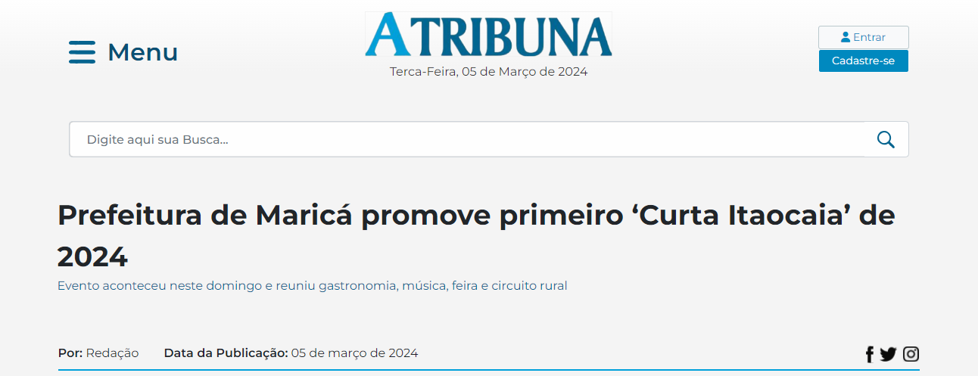

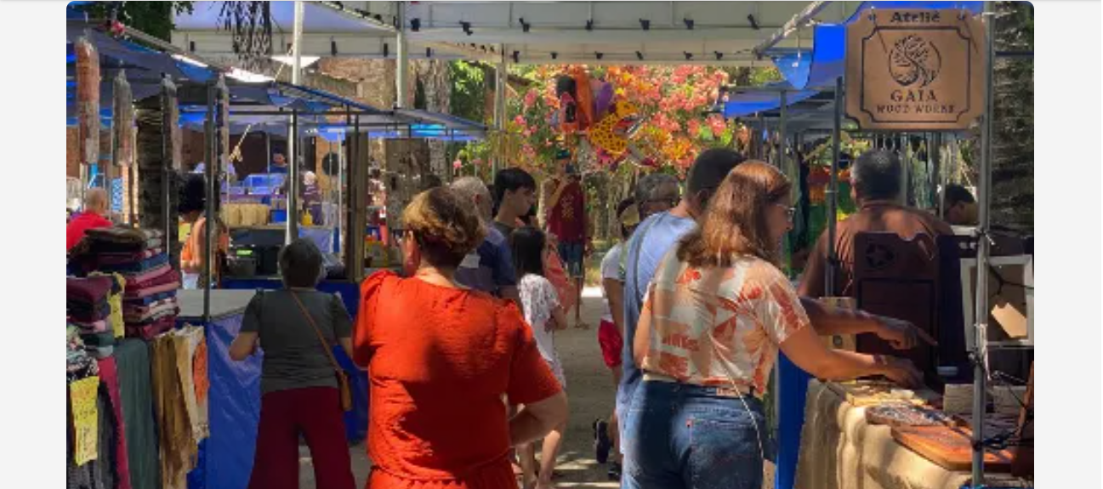

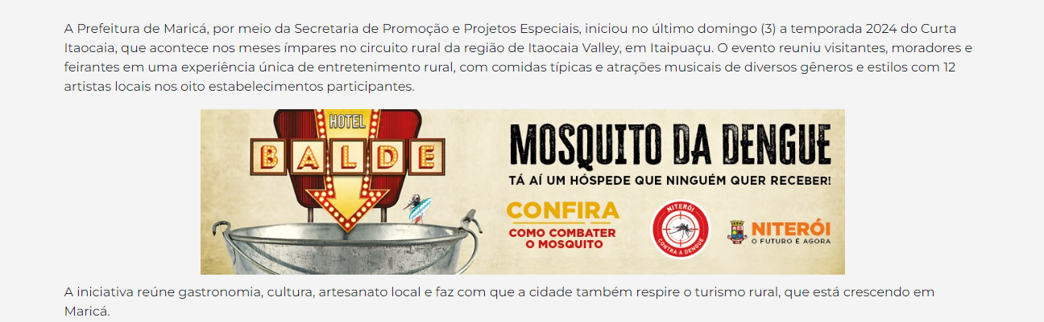

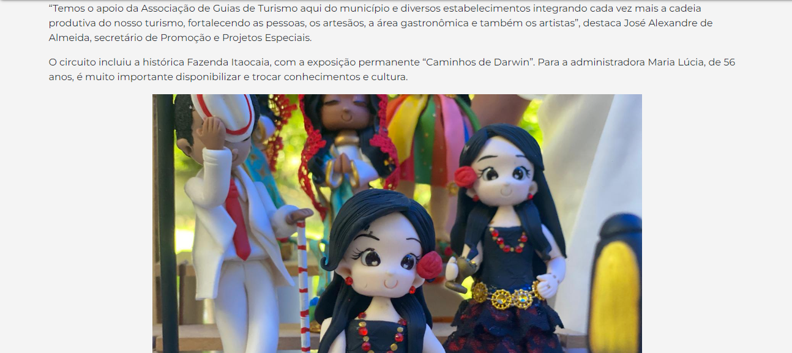

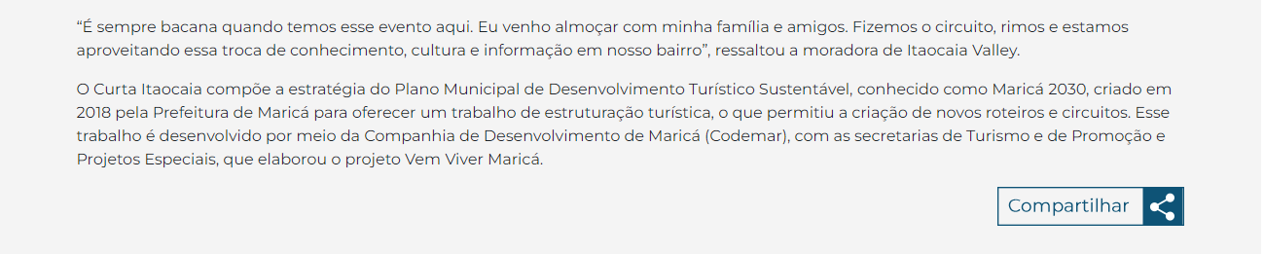

Fonte: https://guiaregiaodoslagos.com.br/inicio-da-temporada-2024-do-festival-curta-itaocaia-neste-domingo-3-em-marica/

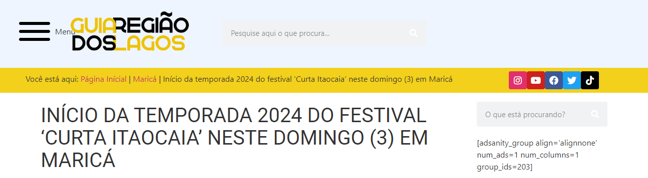

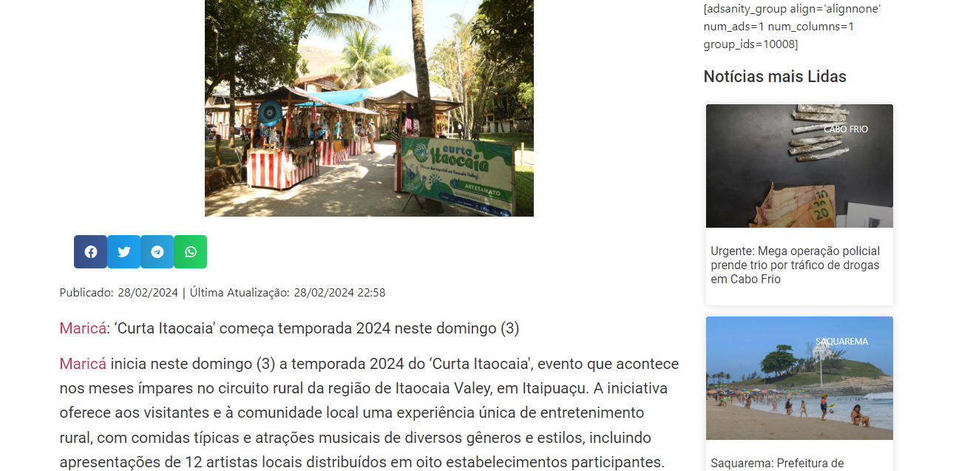

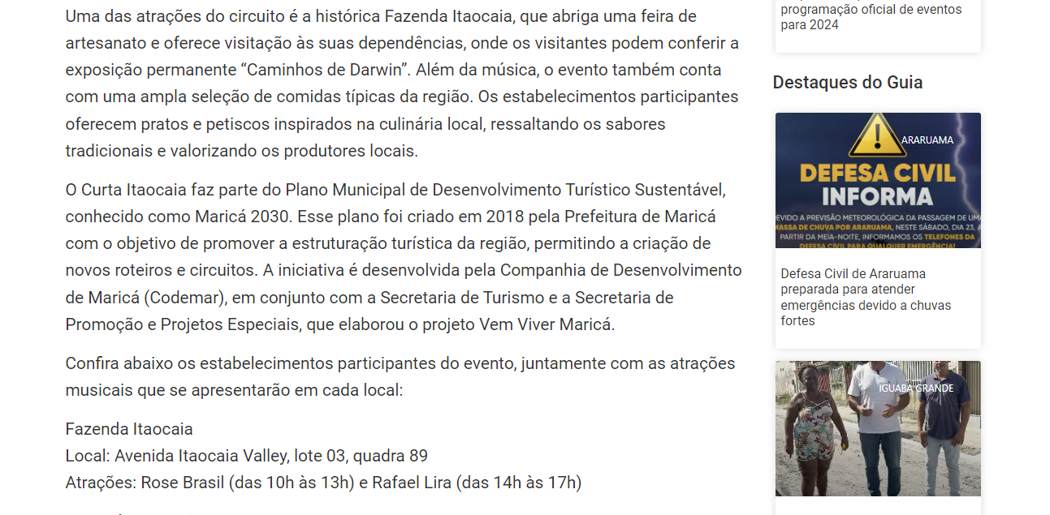

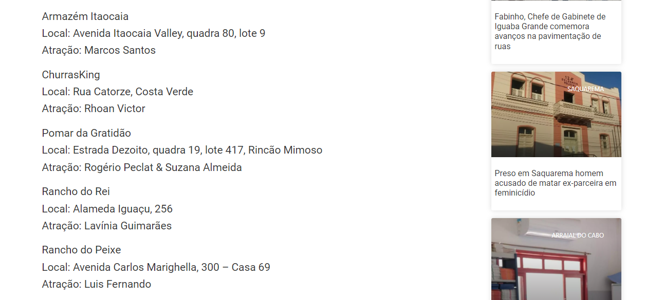

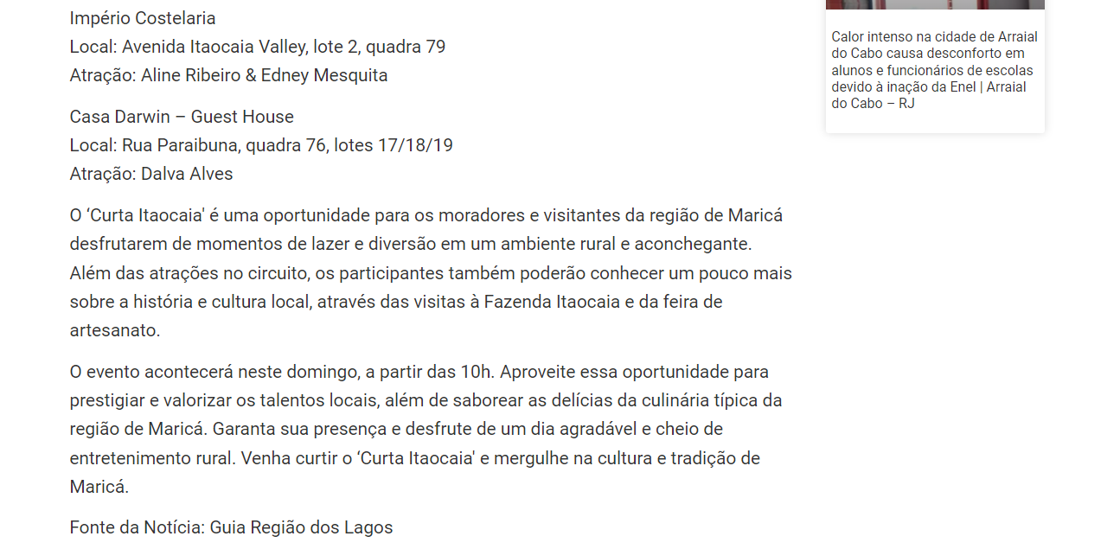

Fonte: https://codemar-sa.com.br/curta-itaocaia-agita-diversos-estabelecimentos-do-bairro-neste-domingo-03-03/


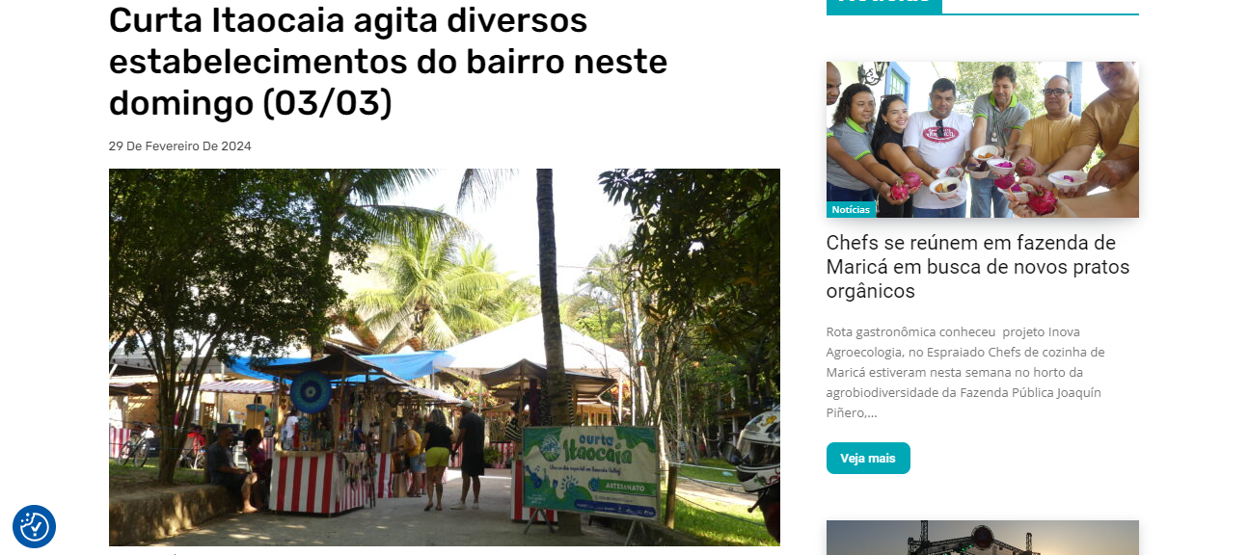

Fonte: https://maricacvb.com.br/caderno-noticias/curta-itaocaia
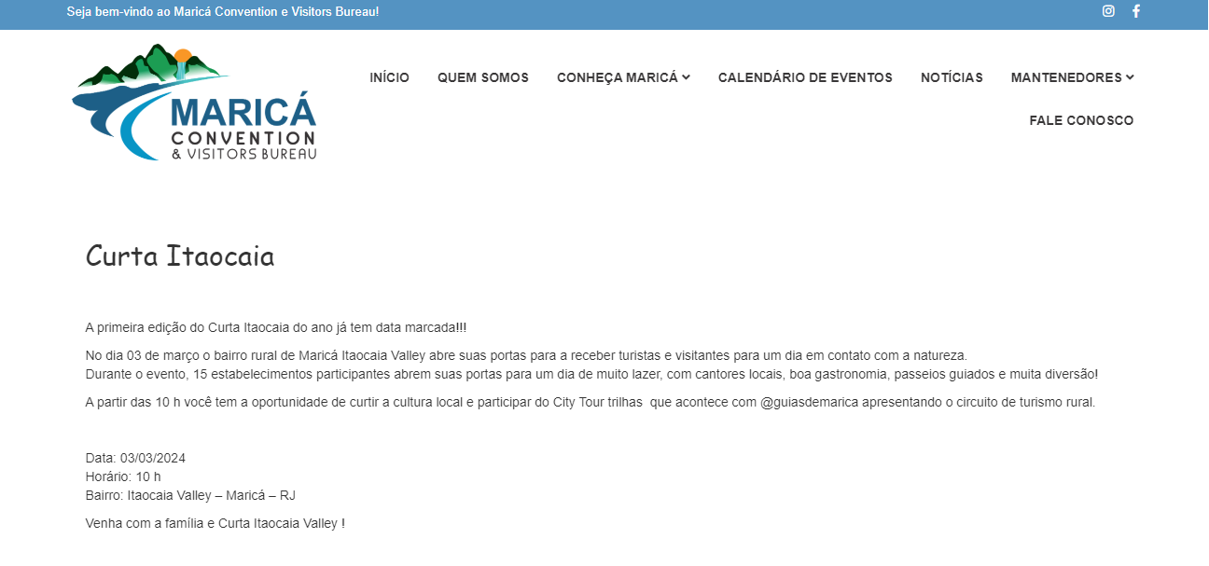

Fonte: https://guiaregiaodoslagos.com.br/marica-evento-itaocaia-comeca-temporada-2024-neste-domingo-03-03/
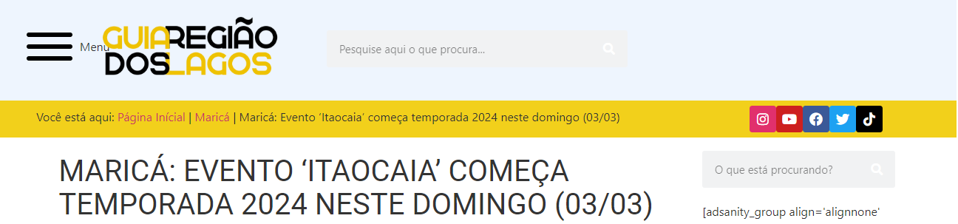

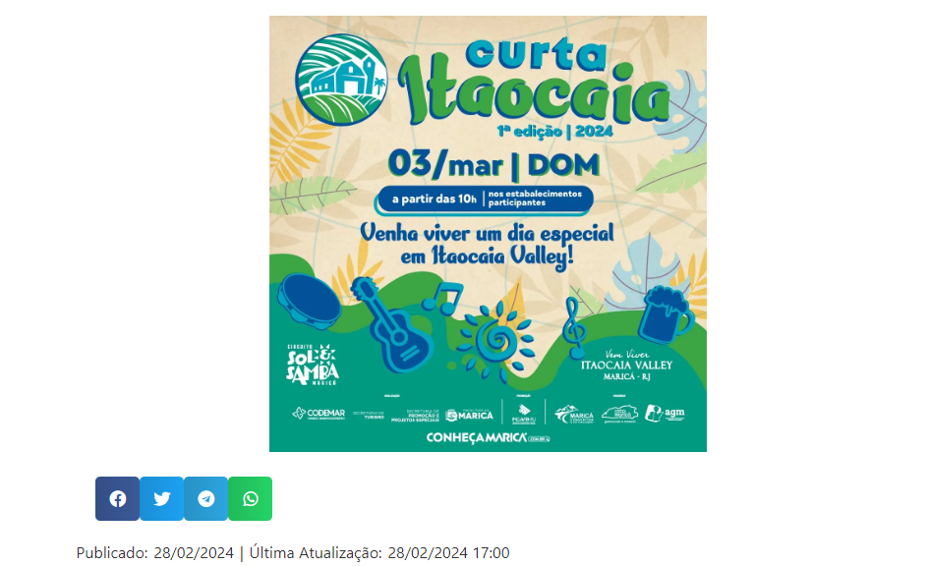

Evento rural será realizado nos meses ímpares na região de Itaocaia Valley, em Itaipuaçu
A Prefeitura de Maricá, por meio da Secretaria de Promoção e Projetos Especiais, dá início neste domingo (03/03) à temporada 2024 do ‘Curta Itaocaia', que acontece nos meses ímpares no circuito rural da região de Itaocaia Valley, em Itaipuaçu. O evento começa às 10h e oferece aos visitantes e à comunidade local uma experiência única de entretenimento rural, com comidas típicas e atrações musicais de diversos gêneros e estilos com 12 artistas locais, que se apresentarão nos oito estabelecimentos participantes.
O circuito inclui a histórica Fazenda Itaocaia, com uma feira de artesanato e visitação às suas dependências, onde estará disponível a exposição permanente “Caminhos de Darwin”. Além da música, o evento também terá uma ampla seleção de comidas típicas da região, onde os estabelecimentos participantes oferecerão pratos e petiscos inspirados na culinária local, ressaltando os sabores tradicionais e valorizando os produtores locais.
O Curta Itaocaia faz parte do Plano Municipal de Desenvolvimento Turístico Sustentável, conhecido como Maricá 2030, criado em 2018 pela Prefeitura de Maricá para fortalecer o turismo na região. Esse trabalho é desenvolvido por meio da Companhia de Desenvolvimento de Maricá (Codemar) em conjunto com a Secretaria de Turismo e a Secretaria de Promoção e Projetos Especiais, que elaborou o projeto Vem Viver Maricá.

Serviço:
Curta Itaocaia
Data: 03 de março (domingo)
Horário: a partir das 10h

Confira os estabelecimentos participantes e os shows:

Fazenda Itaocaia
Localizada na Avenida Itaocaia Valley, lote 03, quadra 89, a Fazenda Itaocaia é um dos destinos do circuito, oferecendo aos visitantes uma feira de artesanato e a oportunidade de conhecer suas dependências. Durante o evento, haverá a exposição permanente “Caminhos de Darwin”.
Show com Rose Brasil (das 10h às 13h) e Rafael Lira (das 14h às 17h)

Armazém Itaocaia
O Armazém Itaocaia, localizado na Avenida Itaocaia Valley, quadra 80, lote 9, também faz parte do circuito e oferece aos visitantes uma experiência gastronômica única.
Show com Marcos Santos

ChurrasKing
Localizado na Rua Catorze, Costa Verde, o ChurrasKing é um dos estabelecimentos participantes, oferecendo aos visitantes uma deliciosa seleção de churrasco.
Show com Rhoan Victor

Pomar da Gratidão
O Pomar da Gratidão, localizado na Estrada Dezoito, quadra 19, lote 417, Rincão Mimoso, também integra o circuito, oferecendo aos visitantes uma variedade de pratos e petiscos inspirados na culinária local.
Show com Rogério Peclat & Suzana Almeida

Rancho do Rei
Localizado na Alameda Iguaçu, 256, o Rancho do Rei é outro estabelecimento participante do circuito, oferecendo aos visitantes uma deliciosa experiência gastronômica.
Show com Lavínia Guimarães

Rancho do Peixe
O Rancho do Peixe, localizado na Avenida Carlos Marighella, 300 – Casa 69, também faz parte do circuito, oferecendo aos visitantes uma experiência gastronômica única.
Show com Luis Fernando

Império Costelaria
A Império Costelaria, localizada na Avenida Itaocaia Valley, lote 2, quadra 79, também integra o circuito, oferecendo aos visitantes uma deliciosa seleção de pratos com costela.
Show com Aline Ribeiro & Edney Mesquita

Casa Darwin – Guest House
Localizada na Rua Paraibuna, quadra 76, lotes 17/18/19, a Casa Darwin – Guest House também faz parte do circuito, oferecendo aos visitantes uma experiência única de hospedagem.
Show com Dalva Alves
Fonte da Notícia: Plantão Guia Região dos Lagos
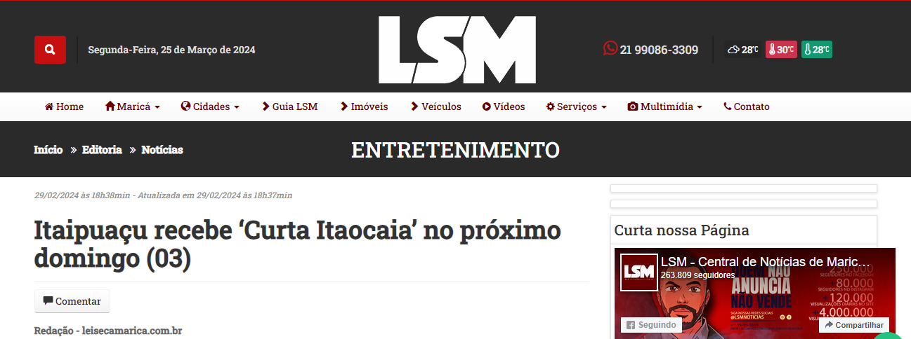
Fonte: https://leisecamarica.com.br/noticia/51215/itaipuacu-recebe--curta-itaocaia--no-proximo-domingo-03

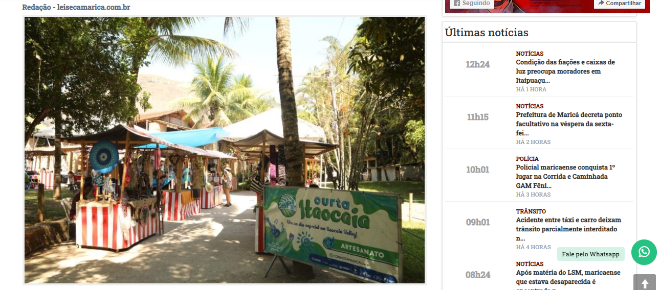

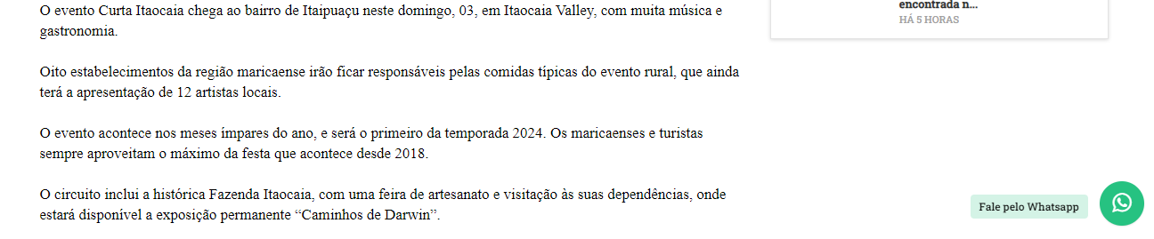

Fonte: https://www.instagram.com/p/C32ht8hLyQ0/
